Ski Juwel Alpbachtal Wildschönau als „TOP für Familien & Kinder“ ausgezeichnet!

Das Ski Juwel Alpbachtal Wildschönau wurde vom weltweit größten Testportal für Skiregionen „Skiresort.de“ wiederholt als Testsieger in der Kategorie „Familien & Kinder“ ausgezeichnet.

Alpbachtal / Wildschönau – Nach der umfassenden Beurteilung durch „Skiresort.de“ im Winter 2022/23 wurde das Ski Juwel Alpbachtal Wildschönau zum Testsieger in der Kategorie „Familien und Kinder“ mit fünf von fünf Sternen gekürt. Besonders hervorgehoben wurden dabei vor allem der KidsRun und die Funslope am Wiedersberger Horn sowie die beiden Kinderländer „Schatzberg Zwergenland“ und „Kinderland Juppi Do“. Der Alpine Coaster „Alpbachtaler Lauser-Sauser“ rundet das Familienangebot in der mehrfach ausgezeichneten Skiregion perfekt ab.
Die jährliche Beurteilung erfolgt im Rahmen eines umfangreichen Kriterienkatalogs durch das Portal „Skiresort.de“, welche neben einer Gesamt-Bewertung des Skigebiets unter anderem auch das Pistenangebot, die Anlagen, die Pistenpräparierung, Sauberkeit, Freundlichkeit des Personals sowie Hütten und Kulinarik näher betrachtet.

Die Auszeichnung bestätigt das umfangreiche Angebot für Familien mit Kindern auf und abseits der Pisten im Ski Juwel Alpbachtal Wildschönau. Von Kinderländern, über Funparks und Funslopes hin zu zertifizierten Natur-Rodelbahnen garantiert die beliebte Skiregion im Herzen Tirols ein abwechslungsreiches Wintervergnügen für Klein und Groß. Bestens ausgebildete Skilehrer:innen sorgen für einen reibungslosen Start auf zwei Brettern.

Über die Auszeichnung
„Skiresort.de“ ist das weltweit größte Testportal von Skigebieten und zeichnet jährlich anhand definierter Kriterien die besten Gebiete weltweit aus. Dazu zählen auch die bekannten Testsieger-Auszeichnungen als bedeutende Branchen-Awards, die jedes Jahr vergeben werden.

InfoBOX „TOP FÜR FAMILIEN 2023“ www.skijuwel.com

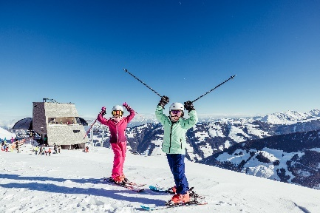
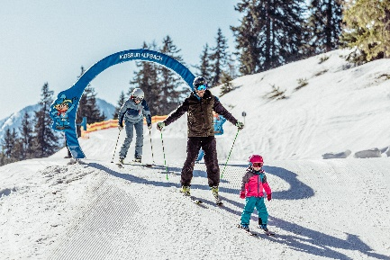

Das Ski Juwel Alpbachtal Wildschönau ist “top für Familien”.

© Skiresort.de

Zahlreiche Attraktionen auf und abseits der Pisten versprechen einen abwechslungsreichen Skitag für Klein und Groß.

© Ski Juwel Alpbachtal Wildschönau

Im Ski Juwel Alpbachtal Wildschönau freut man sich über die Auszeichnung als Testsieger in der Kategorie “Familien & Kinder”.

© Ski Juwel Alpbachtal Wildschönau

Ski Juwel Alpbachtal Wildschönau 1.849 Zeichen
Lisa Ainberger, MA Abdruck honorarfrei
Tel. +43 (0) 5336 5233 641 presse@skijuwel.com lisa.ainberger@skijuwel.com www.facebook.com/skijuwel

